О динамике цен на бензин автомобильный
и ресурсах нефтепродуктов
в июне 2012 года
1. В июне индекс потребительских цен на бензин автомобильный составил 100,2% (за период с начала года - 101,5%), индекс цен производителей - 101,2% (за период с начала года - 93,6%).
Динамика потребительских цен и цен производителей на бензин и дизельное топливо:
в процентах
 | Июнь 2012г. к |  |  |  | Справочно
 | маю  2012г. | декабрю  2011г. | июню  2011г. | январь-июнь  2012г. к  январю-июню  2011г. | июнь 2011г. к |  |  | январь-июнь  2011г. к  январю-июню  2010г.
 |  |  |  |  | маю  2011г. | декабрю 2010г. | июню  2010г. | январь-июнь  2011г. к  январю-июню  2010г.
Индекс потребительских цен
на бензин автомобильный | 100,2 | 101,5 | 105,5 | 109,7 | 101,7 | 110,6 | 115,1 | 111,6
в том числе:
марки А-76 (АИ-80) | 100,4 | 101,9 | 106,1 | 111,2 | 101,9 | 117,5 | 121,4 | 116,0
марки АИ-92 (АИ-93 и т.п.) | 100,1 | 101,4 | 105,2 | 109,3 | 101,7 | 108,6 | 113,5 | 110,4
марки АИ-95 и выше | 100,2 | 101,8 | 106,0 | 109,3 | 101,7 | 107,8 | 112,4 | 109,8
на дизельное топливо | 100,0 | 100,2 | 113,0 | 114,9 | 100,9 | 105,8 | 127,5 | 126,6
Индекс цен производителей
на бензин автомобильный | 101,2 | 93,6 | 94,7 | 97,7 | 100,2 | 108,7 | 110,2 | 110,8
в том числе:
марки А-76 (АИ-80) | 99,8 | 92,0 | 95,4 | 100,7 | 101,1 | 112,9 | 114,5 | 114,1
марки АИ-92 (АИ-93 и т.п.) | 101,7 | 93,3 | 94,2 | 97,3 | 100,5 | 108,7 | 110,7 | 110,4
марки АИ-95 и выше | 100,3 | 95,1 | 96,0 | 97,9 | 99,1 | 107,4 | 107,2 | 110,5
на дизельное топливо | 99,3 | 96,5 | 115,6 | 116,3 | 96,8 | 106,3 | 130,4 | 129,7
Справочно  Индекс потребительских  цен на товары и услуги | 100,9 | 103,2 | 104,3 | 103,8 | 100,2 | 105,0 | 109,4 | 109,5
Индекс цен производителей  промышленных товаров | 99,1 | 100,3 | 104,1 | 106,1 | 97,7 | 107,8 | 118,4 | 119,9
В июне увеличение потребительских цен на бензин автомобильный было отмечено в 39 субъектах Российской Федерации. Самым значительным оно было в Ханты-Мансийском авт. округе - Югре - на 2,7%. По сравнению с предыдущим месяцем цены на бензин остались без изменения в 25 субъектах Российской Федерации. Снижение цен на бензин наблюдалось в 19 субъектах Российской Федерации, в том числе в Республике Адыгея - на 1,6%.
В Москве и Санкт-Петербурге потребительские цены на бензин автомобильный в среднем стали выше на 0,2% и 0,3% соответственно.
В июне цены производителей на бензин автомобильный в среднем увеличились на 1,2%. Удорожание бензина зафиксировано в 5 субъектах Российской Федерации (от 2,0% в Сахалинской области до 8,7% в Республике Башкортостан). В 11 субъектах цены производителей на бензин сохранились на уровне мая 2012 года. В 5 субъектах отмечено его удешевление (от 1,2% в Рязанской области до 5,3% в Тюменской области).
В июне 2012г. потребительские цены на бензин различных марок в среднем по Российской Федерации превышали цены производителей в 2,0-2,3 раза (в июне 2011г. - в 1,8-2,0 раза).
Цены производителей на нефть добытую в июне снизились на 6,6% (с начала года - на 3,2%), а тарифы на ее перекачку трубопроводным транспортом возросли на 0,3% (с начала года - на 0,2%).
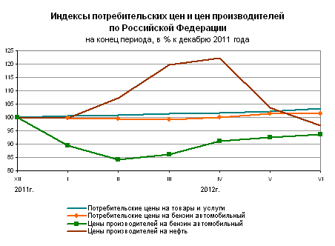
Данные Росстата

